SmartRecruit AI

Пользовательские истории и учебный бюджет
Единый командный отчёт по заданию 6
Дисциплина «Управление и контроль командной разработки программного обеспечения»
Группа ВТиПО
Команда: Шамхан и Ярослав
Период подготовки материалов: 14–15.10.2026
Дата исходного снимка: 15.10.2026
Версия отчёта: 1.0

Результат этапа
Создан работающий учебный сайт SmartRecruit AI. Он позволяет вручную задать требования вакансии, внести сведения вымышленных кандидатов, получить рейтинг и открыть объяснение оценки. В этом отчёте функции переведены в 12 пользовательских историй; выделен релиз, предложены оценки сложности, план приёмки и бюджет трёхмесячного учебного пилота.

Основной вывод
Продолжать при условиях: подтвердить границы релиза, провести взаимную проверку, собрать доказательства и измерить полезность ручного ввода. Реальные дополнительные денежные расходы в модели равны 0 тенге; базовый учебный бюджет с условным трудом и резервом — 129 600 тенге. Прогноз экономии времени — гипотеза, а не измеренный результат.

Контекст проекта и изменение устава

Пользователь и цель
Пользователь — IT-рекрутер; учебный представитель пользователя — Шамхан. Ближайшая цель: к 24.10.2026 проверить браузерный прототип, позволяющий пройти путь «вакансия → данные кандидатов → рейтинг → объяснение». Решение о найме остаётся за человеком. Польза проверяется на вымышленных резюме; обещания семантического анализа и результата за пять секунд из задания 2 в этот релиз не входят.

Изменение CH06 01
Основа — устав v1.0 от 10.10.2026, P01–P05 и K01–K05. В задании 5 программирование было вне границ. Шамхан выбрал сайт как результат задания 6; 15.10.2026 Шамхан и Ярослав согласовали переход от макета к учебному сайту. Изменение CH06 01 принято командой. Срок завершения приёмки — 24.10.2026. Решение отражено в протоколе M06 01.
Результат | Сохранённая связь и изменение
P01 / K01 | Словарь данных сохраняется. Дополняется типами и ограничениями реально реализованных форм.
P02 / K02 | Документируется формула сайта, веса, пропуски, синонимы и равные баллы. Нужен независимый пересчёт пяти кандидатов.
P03 / K03 | Вместо только макета предъявляется интерактивный сайт. Сохраняется проверка трёх пользователей: Шамхан и два студента вне команды.
P04 / K02–K04 | К тестовым примерам добавляются результаты выполнения кода и будущие браузерные протоколы.
P05 / K05 | Устав, бэклог, бюджет, журнал решений, два обсуждения и PR. Добавление кода в учебный GitHub ещё не подтверждено.

Границы релиза
Входит: одна активная вакансия, ручной ввод кандидатов, числовая оценка, рейтинг, объяснение, изменение и удаление записей, поиск, CSV и сохранение в браузере. Для приёмки используется набор из пяти кандидатов; интерфейс позволяет добавить больше.
Не входит: загрузка PDF/DOCX, извлечение данных из текста, LLM/API, авторизация пользователей в самом приложении, общая база данных, интеграции с ATS, платежи и автоматическое решение о найме. Пилот проводится локально, без промышленного размещения.
15.10.2026 Шамхан и Ярослав согласовали изменение границ проекта: вместо только макета используется учебный сайт SmartRecruit AI. В релиз входят ручной ввод данных, расчёт баллов, рейтинг и объяснение оценки. Загрузка файлов резюме и анализ через ИИ остаются за пределами релиза.

Роли и общие условия готовности
Участник | Ответственность на этапе | Взаимная проверка
Шамхан | Координация, учебный представитель пользователя, бюджет; предполагаемый владелец US03–US06, US08, US09. | Истории Ярослава US01, US02; статья поддержки и расчёт эффекта.
Ярослав | Ведение бэклога, данные и интерфейс; предполагаемый владелец US01, US02, US07, US10–US12. | Истории Шамхана US04, US06; стоимость разработки, резерв и итог бюджета.

Definition of Done
• Все критерии истории выполнены на указанной версии; сохранены входные данные и фактический результат.
• Основной и предусмотренный ошибочный сценарии проверены; критических дефектов нет.
• Коллега, не являющийся автором изменения, провёл проверку и оставил решение.
• Код и связанные документы включены через PR в согласованную ветку; указаны версия и доступная ссылка.
• В карточке записаны дата приёмки и проверяющий.

Применение INVEST
Каждая история ниже описывает полезное действие рекрутера, содержит проверяемый результат и имеет оценку не выше 8 SP. Истории допускают обсуждение до согласования. Связи ввода, расчёта и объяснения сохранены: независимость не заявляется там, где её нет. Общая инфраструктура вынесена в TECH01; исследование распознавания резюме — в RES01.
Далее для каждой истории указаны основание, критерии AC, проверка, зависимости и ответственные. Карточки А US01–US12 в этом отчёте являются первоначальными карточками бэклога. Ссылки на GitHub добавляются после создания задач; номера issue не выдумываются.

А Карточки пользовательских историй 1 и 2

US01 Профиль вакансии
Как IT-рекрутер, я хочу задать требования одной вакансии, чтобы сравнивать кандидатов по общей основе.
Основание и связи: Функция задания 2 — сопоставление с вакансией; T05; P01, P03; K01, K03, K04.
AC01. Дано: название «Python-разработчик», навыки Python, SQL, Git, Docker и опыт 2 года. Когда применяю профиль, тогда заголовок и расчёт используют эти значения.
AC02. Дано: пустое название или список навыков. Когда отправляю форму, тогда профиль не применяется и появляется сообщение или браузерная подсказка.
AC03. Отрицательный опыт не принимается; допустимы 0–60 лет с шагом 0,5.
Проверка: Ввести основной и ошибочный наборы; сохранить скриншот формы и результат применения.
Зависимости: Предшествующих US нет; нужен словарь полей P01.
Оценка и вклад: 2 SP предварительно. Эталон 2 SP: одна небольшая форма и проверка обязательных полей. Владелец уточнения — Ярослав; проверяющий — Шамхан.

US02 Добавление кандидата
Как IT-рекрутер, я хочу внести навыки и опыт кандидата, чтобы включить его в сравнение.
Основание и связи: Ручной вариант сбора данных из задания 2; T05; P01, P03; K01, K04.
AC01. Дано: новый ID C006, навыки Python, SQL, опыт 1. Когда сохраняю, тогда в списке появляется ровно один кандидат C006.
AC02. Дано: C006 уже есть. Когда добавляю c006, тогда запись отклоняется с сообщением о повторном ID.
AC03. Пустой ID и отрицательный опыт не принимаются. Пустой опыт сохраняется как «Нет данных», а не как выдуманное число.
Проверка: Проверить добавление, дубликат и неизвестный опыт; сравнить количество записей до и после.
Зависимости: Нет предшествующей US для самой записи; общие поля P01.
Оценка и вклад: 3 SP предварительно. 3 SP против эталона 2: дополнительные поля, дубликаты и пропуски. Владелец уточнения — Ярослав; проверяющий — Шамхан.

А Карточки пользовательских историй 3 и 4

US03 Настройка весов
Как IT-рекрутер, я хочу менять относительную важность навыков и опыта, чтобы расчёт соответствовал вакансии.
Основание и связи: Уточнение ранжирования из задания 2; T11; P02; K02, K04.
AC01. Дано: вес навыков 70%. Когда меняю его на 80%, тогда вес опыта становится 20%, а сумма остаётся 100%.
AC02. Веса 0/100 и 100/0 допустимы; значения вне диапазона 0–100 ползунок не предлагает.
AC03. Новые веса влияют на рейтинг после нажатия «Пересчитать рейтинг»; до этого применяется сохранённый профиль.
Проверка: Проверить 70, 80, 0 и 100%; сопоставить расчёт до и после применения.
Зависимости: US01; согласование рабочей формулы P02.
Оценка и вклад: 2 SP предварительно. 2 SP: один элемент настройки с проверяемым инвариантом. Владелец уточнения — Шамхан; проверяющий — Ярослав.

US04 Расчёт баллов
Как IT-рекрутер, я хочу получать баллы по единым правилам, чтобы последовательно сравнивать кандидатов.
Основание и связи: Оценка соответствия из задания 2; T11, T14; P02, P04; K02, K04.
AC01. Дано: 4 требуемых навыка, опыт 2 года, веса 70/30; у кандидата 3 навыка и 1 год. Когда рассчитываю, тогда итог равен 67,50.
AC02. Неизвестный опыт даёт 0 баллов за опыт; пустые навыки дают 0 за навыки. Итог находится в диапазоне 0–100.
AC03. Python3 и Python считаются одним навыком; повторы и регистр не меняют итог. Избыточный опыт не даёт больше веса критерия.
Проверка: Независимый пересчёт пяти профилей и крайних случаев; допуск 0,01. Автоматические AT01–AT12 дополняют ручную проверку.
Зависимости: US01, US02, US03; утверждённая формула.
Оценка и вклад: 5 SP предварительно. 5 SP: больше эталона из-за формулы, округления, пропусков и нормализации. Владелец уточнения — Шамхан; проверяющий — Ярослав.

А Карточки пользовательских историй 5 и 6

US05 Рейтинг кандидатов
Как IT-рекрутер, я хочу видеть кандидатов по убыванию баллов, чтобы начать просмотр с наиболее подходящих по заданным критериям.
Основание и связи: Ранжированный список из задания 2; T12, T14; P03, P04; K02–K04.
AC01. При учебном наборе порядок C001, C002, C003, C004, C005 соответствует оценкам 100; 82,50; 67,50; 65; 35.
AC02. При одинаковых округлённых баллах кандидаты получают одинаковое место, внутри группы сортируются по ID; пример мест 1, 1, 3.
AC03. При отсутствии кандидатов видна подсказка о добавлении; фиктивные результаты не показываются.
Проверка: Проверить пять профилей, два равных результата и пустой список.
Зависимости: US04.
Оценка и вклад: 3 SP предварительно. 3 SP: таблица, сортировка, ничьи и пустое состояние. Владелец уточнения — Шамхан; проверяющий — Ярослав.

US06 Объяснение результата
Как IT-рекрутер, я хочу увидеть вклад каждого критерия, чтобы понимать причину оценки кандидата.
Основание и связи: Объяснение оценки из задания 2; T12, T13; P03, P04; K02, K03.
AC01. Нажатие на кандидата открывает его ID, итог, место, отдельные баллы за навыки и опыт.
AC02. Совпавшие и неподтверждённые навыки перечисляются раздельно; неизвестный опыт явно обозначается.
AC03. Сумма вкладов совпадает с итогом с точностью до 0,01; изменение текста заметки без изменения полей не меняет баллы.
Проверка: Открыть C003 и C005; пересчитать вклады. Показать трём учебным пользователям путь от рейтинга к причине оценки.
Зависимости: US04, US05.
Оценка и вклад: 3 SP предварительно. 3 SP: несколько связанных выводов и проверка понятности. Владелец уточнения — Шамхан; проверяющий — Ярослав.

А Карточки пользовательских историй 7 и 8

US07 Исправление и удаление
Как IT-рекрутер, я хочу исправлять и удалять записи, чтобы рейтинг не опирался на ошибочные данные.
Основание и связи: Новая потребность для управляемого ручного ввода; P01, P03; K01, K04.
AC01. Изменение навыков C005 на все четыре требуемых и опыта на 2 обновляет ту же запись и даёт 100 баллов.
AC02. Подтверждённое удаление убирает одну выбранную запись и обновляет рейтинг; отмена сохраняет запись.
AC03. Изменение ID на уже существующий ID другого кандидата отклоняется.
Проверка: Проверить редактирование, отмену и подтверждение удаления на копии примера.
Зависимости: US02, US05, US06.
Оценка и вклад: 2 SP предварительно. 2 SP: повторное использование формы и пересчёта. Владелец уточнения — Ярослав; проверяющий — Шамхан.

US08 Поиск в списке
Как IT-рекрутер, я хочу искать по ID и навыкам, чтобы находить нужную запись без повторного просмотра всего списка.
Основание и связи: Уточнение просмотра ранжированного списка; P03; K03, K04.
AC01. Запрос c003 показывает C003 независимо от регистра; запрос Docker показывает кандидатов с этим текстом навыка.
AC02. Неизвестный запрос показывает «Кандидаты не найдены»; пустой запрос возвращает весь список.
AC03. Поиск не меняет баллы и места общего рейтинга и не удаляет кандидатов.
Проверка: Сравнить количество строк и рейтинг до фильтра, во время фильтра и после очистки.
Зависимости: US02, US05.
Оценка и вклад: 2 SP предварительно. 2 SP: фильтр с пустым состоянием; поиск текстовый, без синонимов. Владелец уточнения — Шамхан; проверяющий — Ярослав.

А Карточки пользовательских историй 9 и 10

US09 Выгрузка рейтинга
Как IT-рекрутер, я хочу скачать рейтинг в CSV, чтобы передать результаты учебного сравнения коллеге.
Основание и связи: Передача списка из задания 2; P03, P04; K03, K04.
AC01. CSV содержит весь рейтинг: место, ID, баллы, совпавшие и неподтверждённые навыки, опыт.
AC02. Русский текст и десятичные значения читаются при открытии с UTF-8 и разделителем «;»; число строк соответствует числу кандидатов.
AC03. При пустом списке файл не создаётся, появляется сообщение. Активный поиск не ограничивает выгрузку.
Проверка: Открыть CSV текстовым редактором и табличным редактором; сверить пять строк данных с экраном.
Зависимости: US04, US05.
Оценка и вклад: 2 SP предварительно. 2 SP: небольшой формат выгрузки; платных интеграций нет. Владелец уточнения — Шамхан; проверяющий — Ярослав.

US10 Возврат к данным
Как IT-рекрутер, я хочу возвращаться к сохранённой вакансии и кандидатам, чтобы не вводить их заново в том же браузере.
Основание и связи: Новая потребность для повторного учебного сравнения; P01, P03; K01, K04.
AC01. При разрешённом localStorage перезагрузка страницы на том же адресе сохраняет профиль и кандидатов.
AC02. Удаление всех кандидатов требует подтверждения; загрузка примера также требует подтверждения замены данных.
AC03. Если сохранение запрещено, появляется сообщение об ограничении; текущая работа продолжается до закрытия страницы. Между устройствами данные не синхронизируются.
Проверка: Проверить перезагрузку, подтверждения и запрет хранения. На локальном file:// отдельно отметить зависимость от браузера.
Зависимости: US01, US02, US07; разрешение браузера на localStorage.
Оценка и вклад: 3 SP предварительно. 3 SP: сохранение, восстановление и обработка отказа хранения. Владелец уточнения — Ярослав; проверяющий — Шамхан.

А Карточки пользовательских историй 11 и 12

US11 Извлечение из файла
Как IT-рекрутер, я хочу извлекать данные из файла резюме с подтверждением перед сохранением, чтобы сократить ручной ввод.
Основание и связи: Парсинг из задания 2; будущее расширение P01, P03; K01, K04 после изменения устава.
AC01. Для согласованного текстового PDF до 2 МБ предлагаются ID, навыки и опыт; запись создаётся только после подтверждения пользователем.
AC02. Повреждённый файл и скан без текста дают понятное сообщение без создания кандидата.
AC03. Неизвлечённые значения остаются неизвестными; пользователь может исправить предложенные поля.
Проверка: Будущие проверки на трёх синтетических файлах. В текущем сайте функция отсутствует.
Зависимости: RES01, US02; библиотека разбора PDF и утверждённый формат.
Оценка и вклад: 8 SP предварительно. 8 SP: высокая неопределённость разбора; потребуется уточнение после RES01. Владелец уточнения — Ярослав; проверяющий — Шамхан.

US12 Смысловое объяснение
Как IT-рекрутер, я хочу получать объяснение соответствия со ссылками на фрагменты резюме, чтобы проверять вывод анализа текста.
Основание и связи: Семантический анализ из задания 2; будущее расширение P02, P03; новые критерии через устав.
AC01. Каждое утверждение о навыке сопровождается точной цитатой из синтетического резюме.
AC02. Если подтверждения в тексте нет, система сообщает о недостатке данных, а не выдумывает опыт.
AC03. При недоступности сервиса объяснение помечается как недоступное; действующий рейтинг по правилам сохраняется.
Проверка: Будущий набор: явное упоминание, отсутствие подтверждения и ошибка сервиса. Функция отсутствует в текущем сайте.
Зависимости: RES01, US06; решение о модели, стоимости и безопасной передаче данных.
Оценка и вклад: 8 SP предварительно. 8 SP: внешняя зависимость и проверка неподтверждённых выводов. Владелец уточнения — Ярослав; проверяющий — Шамхан.

Б Упорядоченный бэклог
Минимальный сквозной сценарий — US01–US06: требования, кандидат, веса, расчёт, рейтинг и объяснение. Выбранный учебный релиз включает также US07–US10: исправление ошибок, поиск, передачу результата и повторную работу. Эти функции уже реализованы и включены в объём независимой приёмки. TECH01 обеспечивает проверяемость и воспроизводимость результата.
Место и ID | Название | SP и зависимости | Релиз и статус
1 / US01 | Профиль вакансии  Карточка: https://github.com/13shamhan/SmartRecruit-AI/issues/5 | 2; — | Да; на проверке
2 / US02 | Добавление кандидата  Карточка: https://github.com/13shamhan/SmartRecruit-AI/issues/6 | 3; — | Да; на проверке
3 / US03 | Настройка весов  Карточка: https://github.com/13shamhan/SmartRecruit-AI/issues/7 | 2; US01 | Да; на проверке
4 / US04 | Расчёт баллов  Карточка: https://github.com/13shamhan/SmartRecruit-AI/issues/8 | 5; US01–03 | Да; на проверке
5 / US05 | Рейтинг кандидатов  Карточка: https://github.com/13shamhan/SmartRecruit-AI/issues/9 | 3; US04 | Да; на проверке
6 / US06 | Объяснение результата  Карточка: https://github.com/13shamhan/SmartRecruit-AI/issues/10 | 3; US04–05 | Да; на проверке
7 / US07 | Исправление и удаление  Карточка: https://github.com/13shamhan/SmartRecruit-AI/issues/11 | 2; US02,05,06 | Да; на проверке
8 / US08 | Поиск в списке  Карточка: https://github.com/13shamhan/SmartRecruit-AI/issues/12 | 2; US02,05 | Да; на проверке
9 / US09 | Выгрузка рейтинга  Карточка: https://github.com/13shamhan/SmartRecruit-AI/issues/13 | 2; US04–05 | Да; на проверке
10 / US10 | Возврат к данным  Карточка: https://github.com/13shamhan/SmartRecruit-AI/issues/14 | 3; US01,02,07 | Да; на проверке
11 / TECH01 | Документы, тесты, перенос в GitHub и PR  Карточка: https://github.com/13shamhan/SmartRecruit-AI/issues/15 | 3; US01–10 | Да; в работе
12 / RES01 | Исследование извлечения и моделей  Карточка: https://github.com/13shamhan/SmartRecruit-AI/issues/16 | 2; внешние условия | Нет; не начато
13 / US11 | Извлечение данных из файла  Карточка: | 8; RES01, US02 | Нет; не начато
14 / US12 | Смысловое объяснение  Карточка: | 8; RES01, US06 | Нет; не начато

Карточки US находятся в разделе А этого отчёта. TECH01: результат — синхронизированные требования и формула, протокол тестов, исходники и инструкция запуска, PR с чужой проверкой; владелец Шамхан, проверяющий Ярослав. RES01: сравнить два подхода к извлечению и анализу, оценить доступы и расходы, записать решение; владелец Ярослав, проверяющий Шамхан. Они не заменяют пользовательские истории.
Сумма US01–US10 = 2 + 3 + 2 + 5 + 3 + 3 + 2 + 2 + 2 + 3 = 27 SP. Релиз = 27 + 3 = 30 SP. Полный бэклог = 27 + 3 + 2 + 8 + 8 = 48 SP. Родительских оценённых историй нет; вложенные задачи оцениваются в часах, повторно в SP не суммируются.
Порядок обусловлен сначала зависимостями основного сценария, затем исправлением данных и вспомогательными действиями. US11–US12 перенесены из-за неопределённости, новых зависимостей и отсутствия бюджета API; устав текущего релиза их исключает.

В Оценивание и уточнения

Относительная оценка
Шкала: 1, 2, 3, 5, 8, 13 SP. Эталон — US01, 2 SP: небольшая форма с обязательными полями. Оценки учитывают полный объём реализации и проверки функции, а не только оставшиеся действия. Они предложены после создания прототипа и не выдаются за сохранённый план до разработки. Для будущей итерации фиксируется отдельный исходный снимок.

Протокол независимого оценивания
Порядок встречи M06 01: каждый отдельно записывает оценки, затем участники сравнивают крайние значения, уточняют объём и фиксируют решение. Результаты обсуждения 15.10
История | Шамхан | Ярослав | Причина расхождения и обсуждение | Итог
US02 — Добавление кандидата | 2 SP | 3 SP | Шамхан оценивал обычную форму ввода. Ярослав дополнительно учёл проверку повторного ID, неизвестного опыта и ошибочных значений. Участники уточнили, что все эти проверки входят в историю. | 3 SP
US04 — Расчёт баллов | 3 SP | 5 SP | Шамхан учитывал основной расчёт по формуле. Ярослав включил обработку пропусков, синонимов, повторяющихся навыков, округление и крайние веса. Участники согласились, что история заметно сложнее эталона. | 5 SP
US10 — Возврат к данным | 5 SP | 3 SP | Шамхан предполагал сохранение на сервере и доступ с разных устройств. Ярослав оценивал существующее сохранение только в одном браузере. После уточнения границ серверная база и синхронизация исключены из этой истории. | 3 SP

Три содержательных уточнения
Объект | Было → стало → причина | Влияние
US02 / US11 | «Загрузить резюме» → вручную внести поля сейчас, извлечение из файла отдельно → сайт не разбирает PDF. | US02 = 3 SP в релизе; US11 = 8 вне релиза. Не считать их одним готовым результатом.
US06 / US12 | «ИИ объясняет оценку» → формула и перечни навыков сейчас, смысловые цитаты позже → в коде нет модели. | US06 = 3 в релизе; US12 = 8 вне. Нет платы за API в текущем бюджете.
US05 | «Отсортировать правильно» → убывание округлённых баллов, одно место при равенстве и ID внутри группы → однозначная проверка. | Добавлен тест AT09 и критерий AC02; оценка 3 SP.

Дата подготовки уточнений — 15.10.2026. Они отражают фактическое поведение сайта; совместное принятие уточнений фиксируется на M06 01. Исходная широкая идея не имела отдельной оценённой родительской US, поэтому двойного счёта нет.

Зависимости и открытые вопросы
Основная цепочка: US01 и US02 → US03 → US04 → US05 → US06. US07 использует уже существующий экран объяснения; US08 и US09 используют рейтинг. US10 зависит от изменения записей US07. RES01 предшествует US11 и US12. Обратных обязательных ссылок нет; циклические зависимости в принятой схеме отсутствуют.
Потенциальный цикл «импорт нужен для оценки, а оценка нужна для импорта» устранён: US04 получает структурированные поля вручную через US02, а US11 при появлении лишь заполняет те же поля. Расчёт не зависит от наличия импорта.
Вопрос | Ответственный и срок | Решение или способ проверки
Согласован ли переход от макета к сайту? | Шамхан; 15.10 | Обсудить CH06 01 с Ярославом; зафиксировать v1.1 и допустимость изменения учебного результата.
Соответствуют ли текущие веса предыдущему P02? | Шамхан; 16.10 | Сверить docs/scoring.md. Формула сайта 70/30 — рабочий вариант, а не доказательство прежнего согласования.
Сколько времени осталось у каждого? | Оба; 15.10 | Подтвердить остаток часов после прежних обязательств. Не считать 24 часа из задания 5 новым свободным ресурсом.
Работает ли хранение при локальном открытии? | Ярослав; 18.10 | Проверить браузер пользователя; при запрете хранения описать ограничение, не обещать сохранность.
Кто участвует в K03 и внешнем разборе? | Ярослав; 19.10 | Найти двух студентов для сценария и отдельно другую команду для обмена отчётами.
Даёт ли ручной ввод экономию времени? | Шамхан; 23.10 | Провести парное сравнение на 10 вымышленных резюме с учётом чтения и ввода.
Нужны ли распознавание файлов и API? | Ярослав; до следующего релиза | RES01; решение и новый бюджет до включения US11–US12.

Связь с прежним планом и рисками
Из задания 3 сохраняется правило ранней проверки входных полей и зависимостей. Из задания 4 — разделение автора и проверяющего и учёт личной загрузки. Из задания 5 — необходимость связать результат с файлом и ревью: наличие локального ZIP и размещённого сайта не заменяет PR в учебном репозитории.
Главные риски: отсутствие подтверждённого времени, несогласованная формула, недоступные преподавателю ссылки и недоказанная экономия времени. При их реализации откладываются функции следующего релиза; базовый расчёт, взаимная проверка и честная фиксация статусов сохраняются.

Г Ближайшая итерация и загрузка
Период: 15–24.10.2026, десять календарных дней. Цель: принять существующие US01–US10 и TECH01 по критериям, перенести исходники в учебный репозиторий и собрать проверяемый комплект. Разработка первоначального сайта 14.10 предшествует этой итерации; её фактические часы не измерялись.
Задача и результат | Связи | Шамхан ч | Ярослав ч | Срок
T601 Словарь и согласование формулы | US01–04; P01–02 | 3 | 2 | 16.10
T602 Проверка ввода и хранения | US01–03,07,10 | 1 | 4 | 18.10
T603 Независимый расчёт и ничьи | US04–06 | 1 | 3 | 20.10
T604 Проверка поиска и CSV | US08–09 | 2 | 1 | 20.10
T605 Прохождение тремя пользователями | US01,02,05,06; K03 | 2 | 2 | 22.10
T606 Исправления и повторная проверка | US01–10 | 3 | 2 | 23.10
T607 Исходники инструкция и PR | TECH01; K05 | 2 | 1 | 23.10
T608 Бюджет и сверка допущений | TECH01; P05 | 2 | 1 | 23.10
T609 Два обсуждения и внешний обмен | TECH01; P05 | 2 | 2 | 24.10
Итого план |  | 18 | 18
Резерв времени |  | 2 | 2
Требуемая доступность |  | 20 | 20

В строках T601–T608 учтены подготовка и взаимная проверка, отдельно второй раз часы ревью не добавляются. Для T601, T603, T608 автор содержательной части Шамхан, проверяющий Ярослав; для T602, T605 автор Ярослав, проверяющий Шамхан. T604, T606, T607 делятся на изменения каждого с перекрёстным ревью. T609: две встречи по 30 минут дают 1 час каждому; ещё по 1 часу — внешний обмен и фиксация.
План без резерва — 36 чел.-ч; требуемый ресурс — 40 чел.-ч. Предложенный остаток 20 часов каждому ниже прежнего лимита 24 часа на период 12–24.10, но должен быть подтверждён с учётом уже потраченного времени. Новый план заменяет соответствующие невыполненные работы, а не прибавляется к прежним 42,5 часа.
При доступности меньше 20 часов: сначала перераспределить проверяемые задачи, затем согласовать перенос срока или исключение вспомогательных US08–US10. Изменение записать до выполнения; исходный снимок не переписывать. Резерв времени не является дополнительной начисленной стоимостью и не дублируется с денежным резервом бюджета.

Г Измерение выполнения
Исходный снимок S0 составлен 15.10.2026 после создания сайта. Это первая зафиксированная точка приёмочной итерации; она не восстанавливает задним числом скорость разработки 14.10. Статусы: «Не начато», «В работе», «На проверке», «Готово», «Заблокировано».
Дата снимка | Релиз SP | Готово SP | Изменения и доказательства
15.10 S0 | 30 | 0 | US01–US10 на проверке; TECH01 в работе. Есть сайт, исходники и результаты AT01–AT12; чужая приёмка не подтверждена.
20.10 S1 план | 30 по плану | Не измерено | Зафиксировать принятые US-ID, даты, проверяющих и ссылки; показать изменения объёма отдельно.
24.10 S2 план | 30 по плану | Не измерено | Итог по AC и DoD; приложить PR, протокол и список незавершённого.

Готовность исходного объёма на S0: 0 / 30 × 100% = 0%. Это доля принятого объёма, а не утверждение, что кода нет. Код десяти историй присутствует, но ни одной не начисляются готовые SP до выполнения всех условий DoD.
Скорость команды: ещё не измерена. Часы работы, число строк кода и оценки ИИ не переводятся в готовые SP. Прогноз завершения к 24.10 — календарный план при подтверждении ресурса, а не расчёт по прошлой скорости.

Правило следующего снимка
На каждую дату суммируются только полностью принятые истории. Добавленные и исключённые элементы записываются отдельными строками с причиной и решением. Для доли исходного объёма знаменатель остаётся 30 SP; готовые новые истории показываются отдельно. Исключённая история не становится готовой.

Реестр доказательств
Код | Существующее доказательство | Граница доказательства
E06 01 | Работающая размещённая версия от 14.10 и локальный ZIP. | Подтверждает наличие реализации, но не доступ преподавателя и не командное ревью.
E06 02 | Версия исходников | Коммит репозитория размещения Sites;
E06 03 | 15.10: модуль scoring.js прошёл AT01–AT12 через Node.js и assert. | Автоматический запуск помощником;
E06 04 | Предстоящие скриншоты и протоколы пользователей. | Скриншоты приложены

Проверка расчёта и текущие функции

Формула реализованного прототипа
Пусть N — число уникальных требуемых навыков, M — число совпавших, W — вес навыков. Баллы навыков = M / N × W. Баллы опыта = min(опыт кандидата / требуемый опыт, 1) × (100 − W). Итог — сумма, округлённая до 0,01. При требуемом опыте 0 известное значение даёт полный вес опыта. Неизвестный опыт всегда даёт 0 за критерий. Пустое множество требований отклоняется формой.
Нормализация: регистр и пробелы не влияют на совпадение; повторный навык не учитывается дважды. Словарь включает JS/JavaScript, TS/TypeScript, Python3/Python, PostgreSQL/Postgres, React.js/React и Node.js/Node. GitHub и Git не считаются одинаковыми навыками.
ID | Навыки из четырёх | Опыт | Навыки баллы | Опыт баллы | Итог
C001 | 4 | 3 | 70 | 30 | 100
C002 | 3 | 2 | 52.5 | 30 | 82.5
C003 | 3 | 1 | 52.5 | 15 | 67.5
C004 | 2 | 2 | 35 | 30 | 65
C005 | 2 | Нет данных | 35 | 0 | 35

Тестовая вакансия: Python, SQL, Git, Docker; 2 года; W = 70. C003 использует синоним Python3. Источник значений — исходный учебный набор сайта, а не реальные люди.
Проверки | Результат автоматического запуска 15 октября
AT01–AT04 | Полный профиль 100; частичный 67,50; неизвестный опыт 35; пустые навыки и опыт 0 — PASS.
AT05–AT08 | Синонимы/повторы; ограничение избыточного опыта; нулевое требование; неизвестный опыт при нулевом требовании — PASS.
AT09–AT12 | Равные места 1,1,3; крайние веса 100/0 и 0/100; пять ожидаемых итогов — PASS.

Метод: функции calculate, skills и rank из неизменённого scoring.js вызваны в Node.js; ожидаемые значения проверены assert.equal и assert.deepEqual. Успешно выполнены 12 проверок. Для K02 Ярослав должен отдельно рассчитать значения без копирования этой таблицы, затем сравнить.
Код содержит добавление, изменение, удаление, фильтрацию по ID/тексту навыков, экспорт CSV и localStorage. Браузерные проверки этих функций, валидации форм, загрузки файла CSV и сохранения после перезапуска ещё не подтверждены. Автотесты формулы не покрывают интерфейс.

Д Исходные данные учебного бюджета
Выбран вариант Б — некоммерческий учебный пилот. Общий продукт может иметь коммерческое развитие, но текущий релиз не принимает платежи и не обслуживает подтверждённых покупателей. Выручка не предполагается; рассчитываются бюджет и ожидаемая экономия времени без заявления о денежной прибыли.
Горизонт: подготовка релиза 14–24.10.2026 и три месяца пилота с 25.10.2026 по 24.01.2027. План запуска пилота — 25.10 после приёмки. Валюта — тенге. Объём: US01–US10 и TECH01, без RES01 и US11–US12. Пилот использует локальные копии и синтетические резюме.
Допущение | Значение и основание | Проверка
Труд подготовки релиза | 48 чел.-ч: 12 — ретроспективная учебная оценка создания сайта; 36 — план приёмки и комплекта. Фактические часы не измерены. | Шамхан и Ярослав; сверка оценки 15.10 и оставшихся затрат 24.10.
Учебная ставка | 2 000 ₸/ч; одинаковая для всех видов труда. Условный эквивалент ресурсов, не рыночная зарплата и не выплата. | Шамхан; согласовать основание 15.10.
Настройка и инструктаж | 4 ч настройки локальных копий + 2 ч обучения. Вне 48 часов разработки, нужны для запуска пилота. | Ярослав; подтвердить до 24.10.
Поддержка | 2 ч в месяц × 3 = 6 ч в базовом сценарии. Только вопросы использования и небольшие исправления. | Ярослав; журнал в конце каждого месяца пилота.
Использование | 2 учебных пользователя × 80 сравнений в месяц × 3 = 480 сравнений. Это допущение, не найденный спрос. | Ярослав; подтвердить участников 23.10, затем вести счётчик операций.
Время до и после | До — 10 минут; после — 8,5 минуты на одно резюме. Включены чтение, ввод и просмотр объяснения. | Шамхан; парное измерение на 10 резюме до 23.10.
Резерв | 10% от стоимости подготовки релиза; покрывает риск доработок сверх оценки. | Оба; пересмотреть при уточнении объёма.

Все числа модели, кроме арифметики и текущего состава функций, — учебные допущения от 15.10.2026. Подписки и оборудование, уже используемые студентами, не покупаются специально для пилота. Распределение стоимости имеющегося компьютера, интернета и подписки ChatGPT, налоги, амортизация и финансирование не рассматриваются. Расчёт не является бухгалтерской чистой прибылью.

Д Статьи затрат и базовый итог
Статья и связь | Количество ставка период | Формула и сумма ₸
1 Подготовка релиза US01–10 TECH01 | 48 чел.-ч × 2 000; 14–24.10 | 48 × 2 000 = 96 000
2 Настройка локальных копий | 4 чел.-ч × 2 000; запуск | 4 × 2 000 = 8 000
3 Инструктаж пользователей | 2 чел.-ч × 2 000; запуск | 2 × 2 000 = 4 000
4 Поддержка пилота | 2 ч/мес. × 3 мес. × 2 000 | 6 × 2 000 = 12 000
5 Инфраструктура | 3 месяца локального запуска; 0 дополнительных выплат | 3 × 0 = 0
6 Инструменты и API | Имеющиеся редактор и браузер; внешних API нет | 0 + 0 = 0
7 Переменные затраты | 480 локальных сравнений × 0 | 480 × 0 = 0
8 Резерв | 10% только от строки 1 | 96 000 × 10% = 9 600
Итого C | Условный труд и резерв включены | 129 600

Пять и более содержательных категорий представлены отдельно; нулевые строки объясняют отсутствие новых денежных расходов, а не отсутствие потребления ресурсов. Условный труд: (48 + 4 + 2 + 6) × 2 000 = 120 000 ₸. Реальные дополнительные денежные расходы по принятой модели = 0 ₸. Резерв 9 600 ₸ не является уже потраченной суммой.
Итого C = 96 000 + 8 000 + 4 000 + 12 000 + 0 + 0 + 0 + 9 600 = 129 600 ₸. Работа помощника не выдаётся за измеренные личные часы студентов: 12 часов создания — условная оценка ресурса для учебной экономики. При появлении фактического журнала она заменяется проверенным значением с записью изменения.

Исключение двойного счёта
В 36 часах предстоящей итерации уже учтены обсуждения, тестирование, ревью, подготовка отчёта и GitHub. Они не добавляются отдельными расходами повторно. Настройка, инструктаж и поддержка относятся к периоду пилота и не входят в 48 часов подготовки. Четыре часа свободного резерва доступности из плана не прибавляются к труду бюджета; денежный резерв покрывает возможные дополнительные работы отдельно.

План распределения по участникам
Оставшаяся подготовка: по 18 ч каждому. Пилот: Ярослав — 4 ч настройки и 3 ч поддержки; Шамхан — 2 ч инструктажа и 3 ч поддержки. Эти дополнительные 12 ч относятся к пилоту, их доступность нужно подтвердить отдельно. Ретроспективные 12 ч не распределяются как фактический вклад участников.

Е Прогноз и три сценария
Во всех сценариях горизонт и границы одинаковы. Изменяются объём использования, экономия минут, труд подготовки и поддержки. Допущения не подбираются для положительного результата.
Показатель | Пессимистичный | Базовый | Оптимистичный
Операции за 3 месяца | 240 | 480 | 720
Пользователи × операций в месяц × 3 | 2 × 40 × 3 | 2 × 80 × 3 | 2 × 120 × 3
Минуты до → после | 10 → 9,5 | 10 → 8,5 | 10 → 8
Подготовка релиза ч | 60 | 48 | 40
Настройка + обучение ч | 4 + 2 | 4 + 2 | 4 + 2
Поддержка ч за 3 месяца | 9 | 6 | 4
Условный труд ₸ | 150 000 | 120 000 | 100 000
Резерв ₸ | 12 000 | 9 600 | 8 000
Итого затраты C ₸ | 162 000 | 129 600 | 108 000
Экономия времени H ч | 2 | 12 | 24
Условная ценность E ₸ | 4 000 | 24 000 | 48 000
Условный эффект E − C ₸ | −158 000 | −105 600 | −60 000

Формулы с подстановкой
Пессимистичный: H = 240 × (10 − 9,5) / 60 = 2 ч. E = 2 × 2 000 = 4 000 ₸. C = (60 + 4 + 2 + 9) × 2 000 + 10% × 60 × 2 000 = 162 000 ₸. E − C = −158 000 ₸.
Базовый: H = 480 × (10 − 8,5) / 60 = 12 ч. E = 12 × 2 000 = 24 000 ₸. C = (48 + 4 + 2 + 6) × 2 000 + 10% × 48 × 2 000 = 129 600 ₸. E − C = −105 600 ₸.
Оптимистичный: H = 720 × (10 − 8) / 60 = 24 ч. E = 24 × 2 000 = 48 000 ₸. C = (40 + 4 + 2 + 4) × 2 000 + 10% × 40 × 2 000 = 108 000 ₸. E − C = −60 000 ₸.
Денежная оценка времени показана только для сопоставления ресурсов по одной учебной ставке. Высвобождённые часы не являются денежной выручкой. Основной натуральный результат — 2, 12 или 24 часа; реальное сокращение расходов не доказано. Рентабельность продаж не рассчитывается: выручки нет.

Е Неопределённости и решение

Что сильнее влияет на результат
В базовом сценарии дополнительная экономия одной минуты на резюме даёт 480 / 60 = 8 часов или 16 000 ₸ условной ценности. Рост числа операций на 100 при экономии 1,5 минуты даёт 2,5 часа или 5 000 ₸. Дополнительные 10 часов подготовки увеличивают бюджет на 20 000 ₸ труда и 2 000 ₸ резерва. Поэтому прежде всего нужно измерить реальную экономию полного процесса и остаточную трудоёмкость.
При базовой экономии 1,5 минуты ценность одной операции равна 1,5 / 60 × 2 000 = 50 ₸. Условное покрытие бюджета 129 600 / 50 = 2 592 операции за горизонт, если затраты и экономия на операцию остаются прежними. Это не порог денежной окупаемости и не прогноз спроса; при расширении пилота могут вырасти поддержка и настройка.

Проверка полезности
Шамхан до 23.10 подготавливает 10 синтетических резюме и два равных по сложности набора. Два участника по очереди выполняют ручное сравнение и сравнение с сайтом; порядок методов меняется, чтобы уменьшить эффект обучения. Время включает чтение, ввод и объяснение результата. Ярослав сверяет журнал и число ошибок. До измерения значения 10 и 8,5 минуты остаются допущениями.
Если сайт не ускоряет процесс или увеличивает число ошибок, команда не заявляет экономию. Она сохраняет его как средство прозрачного расчёта, исправляет ввод и отдельно оценивает целесообразность US11. Новые расходы на ИИ не включаются без уточнения пользы, объёма и источника оплаты.

Итоговый вывод
Предлагаем продолжать проект при выполнении условий приёмки и проверки полезности. Сайт уже реализует основной учебный сценарий. Шамхан до 15.10 организует решение по изменению устава, а Ярослав до 20.10 проверяет расчёт и оформляет замечания. До 23.10 Шамхан измеряет время полного процесса, Ярослав сверяет данные и доступность материалов. Во всех трёх сценариях условная ценность за три месяца ниже учебного бюджета, поэтому экономическая эффективность пока не подтверждена. Если измерения не покажут пользы, команда пересмотрит объём следующего релиза и сохранит текущий сайт как учебный прототип без обещаний коммерческой прибыли.

Ж Две встречи и взаимная проверка

M06 01 Уточнение и оценивание
Дата: 15.10.2026.
Формат: дистанционный созвон.
Участники: Шамхан и Ярослав.
Обсудили: переход от макета к работающему сайту, пользовательские истории, оценки сложности, состав релиза и доступное время участников.
Решения:
- Использовать в задании 6 созданный сайт SmartRecruit AI. В текущий релиз включить ручной ввод вакансии и кандидатов, настройку весов, расчёт баллов, рейтинг, объяснение, редактирование, поиск, CSV и сохранение в браузере.
- Загрузку файлов резюме и анализ текста через ИИ оставить за пределами текущего релиза.
- Согласовать оценки US02 — 3 SP, US04 — 5 SP, US10 — 3 SP. Первоначальные оценки и причины различий записать в протоколе оценивания раздела В.
- Сохранить предварительный объём релиза 30 SP и полного бэклога 48 SP.
- Подтвердить доступность по 20 часов каждому на период 15–24.10.2026: 18 часов задач и 2 часа резерва.
- Разделить подготовку отчёта к сдаче 16.10 и завершение приёмочной итерации к 24.10. Будущие проверки не представлять как уже выполненные.
Предложения участников:
- Шамхан предложил явно описать порядок кандидатов при одинаковых баллах и сохранять объяснение вклада каждого критерия.
- Ярослав предложил проверять повторный ID без учёта регистра и отдельно обозначать неизвестный опыт.
Ответственные и сроки:
- Шамхан — оформить изменение устава CH06 01 и уточнить правила расчёта до 16.10.
- Ярослав — уточнить карточки US01, US02 и ограничения хранения US10 до 16.10.
- Оба участника — провести назначенную взаимную проверку до второго обсуждения.

M06 02 Сверка бэклога и бюджета
Дата: 15.10.2026, после взаимной проверки.
Формат: дистанционный созвон.
Участники: Шамхан и Ярослав.
Обсудили: результаты проверки историй, замечания, итоговые оценки сложности, загрузку участников и учебный бюджет.
Решения:
- Сохранить оценки рассмотренных историй без изменения: US02 — 3 SP, US04 — 5 SP, US10 — 3 SP.
- Уточнить, что отсутствие опыта означает «Нет данных», а не подтверждённый нулевой опыт. За этот критерий баллы не начисляются.
- Указать, что свободный текст резюме сохраняется как заметка и не используется для автоматического извлечения навыков.
- Не переводить истории в статус «Готово» до выполнения всех критериев, фиксации проверки коллеги и включения результата в согласованную версию.
- Отметить, что внешний обмен с другой командой не проведён. Внешняя обратная связь не рассматривалась, поскольку не получена.
Ответственные и сроки:
- Шамхан — обновить бюджет, формулы трёх сценариев и итоговые выводы до 16.10.
- Ярослав — сверить обновлённые расчёты и формулировки карточек до 16.10.
- Оба участника — добавить ссылки на обсуждения и результаты проверок перед сдачей отчёта.

Результаты перекрёстной проверки
Проверяющий | Что проверено | Результат и замечание
Шамхан | US01 и US02 Ярослава: обязательные поля вакансии, добавление кандидата, повторный ID и неизвестный опыт. Бюджет: стоимость поддержки и базовая экономия времени. | 15.10.2026. Пустые обязательные поля препятствуют отправке формы. Повторное добавление C006 отклоняется. При пустом поле опыта отображается «Нет данных». Расчёты поддержки 6 × 2 000 = 12 000 ₸ и экономии 480 × 1,5 / 60 = 12 часов проверены. Замечание: явно указать в карточке, что неизвестный опыт не равен подтверждённому отсутствию опыта.
Ярослав | US04 и US06 Шамхана: независимый расчёт баллов, неизвестный опыт и объяснение результата. Бюджет: подготовка релиза, резерв и итог с оплатой ИИ. | 15.10.2026. Для C003 получено 3 / 4 × 70 + 1 / 2 × 30 = 67,50 балла. Для C005 получено 2 / 4 × 70 + 0 = 35 баллов. Значения совпали с сайтом. Стоимость подготовки: 48 × 2 000 = 96 000 ₸; резерв: 96 000 × 10% = 9 600 ₸. Общий бюджет: 96 000 + 8 000 + 4 000 + 12 000 + 9 600 = 129 600 ₸.
Статус замечаний: переданы авторам для исправления до 16.10.2026. После внесения изменений проверяющие повторно сверяют соответствующие карточки и расчёты и фиксируют решение.
Проверка перечисленных случаев не означает приёмку всех функций сайта. Оставшиеся критерии проверяются по плану итерации до 24.10.2026.

Ж Командная рефлексия и личный вклад

Командная рефлексия
На этом этапе проект SmartRecruit AI перешёл от описания будущего решения к браузерному прототипу. Появилась возможность показать полный учебный сценарий: задать вакансию, внести данные кандидатов, получить рейтинг и разобрать причины оценки. Это сделало обсуждение требований более предметным: вместо общих обещаний можно проверять конкретные поля, формулы и сообщения об ошибках.
При этом создание сайта не завершило командную работу. Код подготовлен с помощью ИИ, а независимая проверка участников ещё требует отдельных записей. Для нас важно не смешивать наличие интерфейса с приёмкой результата. Именно поэтому реализованные истории пока находятся на проверке, а готовые баллы не начисляются заранее. Автоматические тесты подтверждают отдельные свойства расчёта, но не заменяют прохождение сценария человеком.
Подготовка бюджета также показала различие между отсутствием денежных выплат и стоимостью затраченных ресурсов. Даже при локальном запуске нужны подготовка, проверка, обучение и поддержка. Предполагаемая экономия времени пока не измерена. Ручной перенос сведений из резюме может уменьшить пользу сайта, поэтому измерение должно учитывать весь процесс, включая чтение и ввод данных.
В следующей работе необходимо согласовать изменение устава, подтвердить доступность участников и сохранить результаты взаимной проверки. Отдельной задачей остаётся внешний обмен: внутреннее обсуждение его не заменяет. Полезным улучшением будет единая цепочка от истории к критерию, тесту, версии и решению проверяющего. Такой порядок поможет обсуждать расхождения на конкретных примерах и не объявлять завершёнными результаты без доказательств. Основной урок этапа состоит в том, что прототип ускоряет обсуждение, но достоверность отчёта зависит от реальных проверок и прозрачных допущений.
Личный вклад Шамхана
Я организовал создание учебного сайта SmartRecruit AI с помощью ChatGPT и Codex и предложил использовать его в задании 6. Уточнил истории US03–US06, связанные с весами, расчётом баллов, рейтингом и объяснением результата. Проверил истории Ярослава US01 и US02: заполнение вакансии, добавление кандидата и обработку повторного ID. В бюджете проверил расчёт поддержки: 6 часов × 2 000 тенге = 12 000 тенге.
Главный вывод: выполненную функцию нужно подтверждать проверкой и доступным результатом
Личный вклад Ярослава
Я уточнил истории US01, US02, US07 и US10, связанные с вводом вакансии, данными кандидатов, редактированием и сохранением. Проверил истории Шамхана US04 и US06: независимо пересчитал оценки учебных кандидатов и сравнил их с объяснениями сайта. В бюджете проверил стоимость подготовки релиза: 48 часов × 2 000 тенге = 96 000 тенге, а также резерв 10% — 9 600 тенге. Результаты проверки передал Шамхану.
Главный вывод: расчёт баллов и понятность объяснения нужно проверять отдельно

Приложение Скриншоты сайта
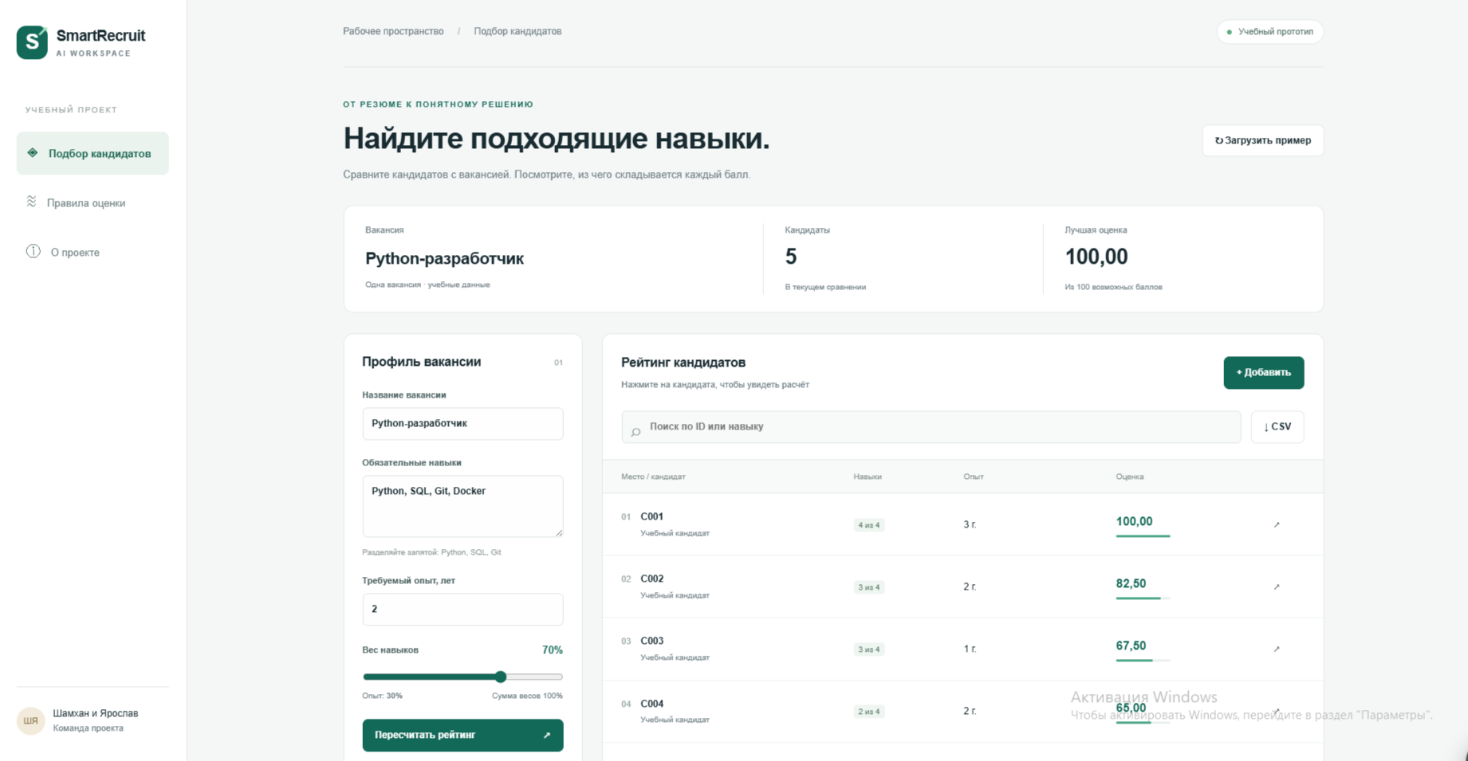

исунок 1 Профиль вакансии
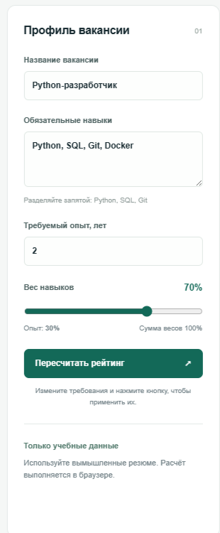

Рисунок 2 Данные кандидата
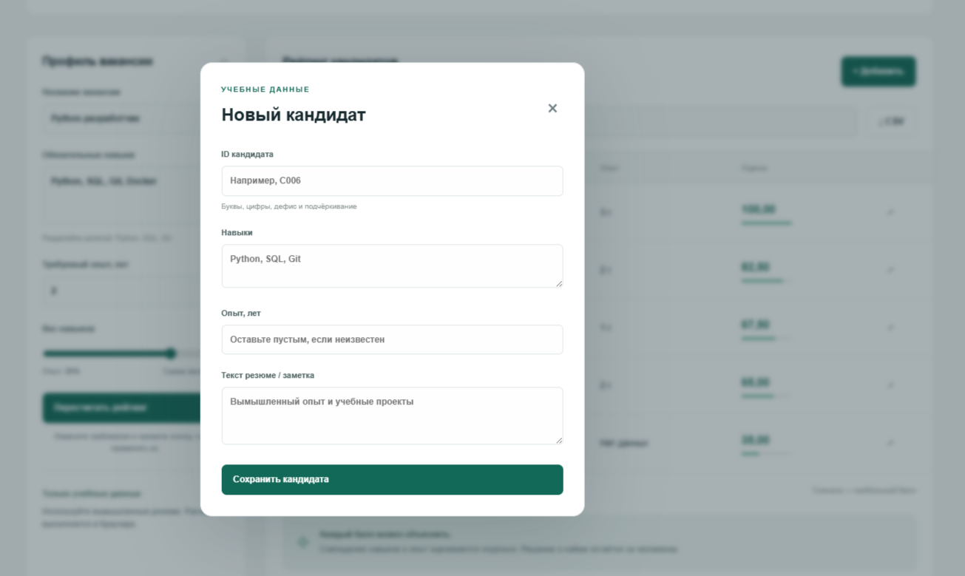

Рисунок 3 Рейтинг пяти кандидатов
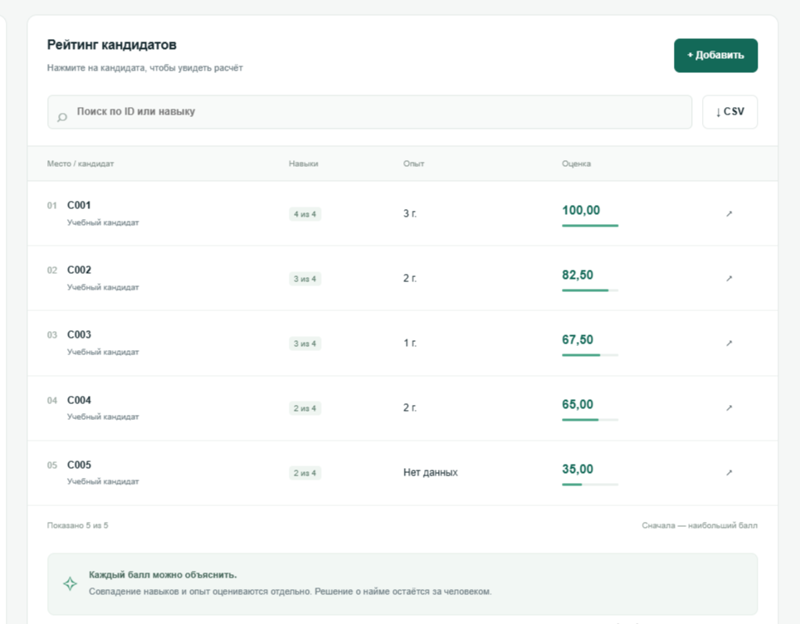

Рисунок 4 Объяснение оценки
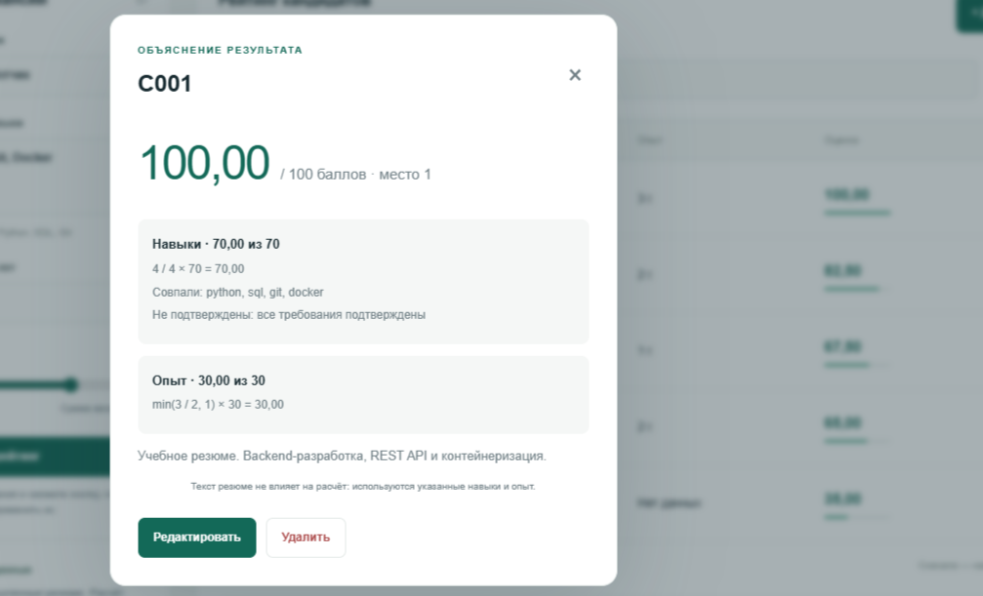

Приложение Ссылки и готовность к сдаче

Использованные материалы
1. Задание 6 «Пользовательские истории и расчёт прогнозной прибыли»: требования и шаблон разделов А–Ж.
2. Отчёт по заданию 2: пользователь, исходные функции и гипотеза пользы.
3. Отчёт по заданию 3: проблема входных данных, зависимостей и восстановленного планирования.
4. Итоговый отчёт задания 4: состав из двух участников, взаимное ревью и личная загрузка.
5. Отчёт задания 5 и последующие уточнения: устав v1.0, P01–P05, K01–K05, срок 24.10.
Учебный репозиторий https://github.com/13shamhan/SmartRecruit-AI
PR задания 5 как исходная база https://github.com/13shamhan/SmartRecruit-AI/pull/4

